Духовно – нравственные традиции и ценности в ДОУ

Дошкольный возраст – важнейший этап в развитии ребёнка. Именно в этот период ребёнок приобщается к миру общественных ценностей. Именно в этом возрасте ребёнок входит в этот огромный, удивительный и прекрасный мир. Только в дошкольном возрасте закладывается основа системы духовно - нравственных ценностей, которая будет определять отношение взрослого человека к миру и его проявлениям во всем его многообразии. У дошкольника формируются основы отношения к себе, к близкому окружению и к обществу в целом. В процессе духовно - нравственного воспитания углубляются и расширяются понятия о родных людях в семье, прививаются навыки доброжелательного общения со сверстниками, даются представления о непосредственном (дом, двор, улица, город) и далеком окружении (край, страна). Нравственное воспитание дошкольника - это целенаправленное педагогическое воздействие по ознакомлению ребенка с нравственными нормами поведения в процессе различной деятельности.
Особенное место в духовно-нравственном развитии является воспитание чувства патриотизма. Чувство патриотизма многогранно по своему содержанию. Это любовь к родным местам, и ощущение своей неразрывности с окружающим миром, и гордость за свой народ, и желание приумножить богатство своей страны. Но начинает формироваться чувство патриотизма у дошкольников с любви к своему ближайшему окружению, с любви к своей семье. Именно в семье закладываются основы патриотизма духовно-нравственных ценностей, семейных традиций, взаимоотношений в семье.
В Федеральном государственном образовательном стандарте дошкольного образования учитывается принцип этнокультурной ситуации развития детей. Образовательная программа «может предусматривать возможность реализации на родном языке из числа языков народов Российской Федерации…» В формировании нравственных представлений, конечно же, важную роль играет знакомство с родным языком. Образцы родного языка очень ярко представлены в художественной литературе, особенно в произведениях устного народного творчества (сказках, песенках, пословицах, поговорках и т.д.) Именно фольклор вмещает в себя все ценности родного языка. В устном народном творчестве сохраняются особенные черты национального характера, присущие ему нравственные ценности. В ходе ознакомления в детском саду детей с поговорками, загадками, пословицами, сказками происходит приобщение их к общечеловеческим нравственным ценностям. Одним из жанров, влияющим на духовно-нравственное развитие детей, являются пословицы и поговорки. Яркость, емкость, эмоциональность образа – всё это воздействует на нравственно-эмоциональную сферу дошкольников. Противоречие, глубоко заложенное в смысл пословиц и поговорок, много вариативность возможного толкования помогают воспитателю создать проблемную ситуацию, решение которой требует от ребёнка нравственного выбора, и, конечно же, побуждают ребенка найти выход из данной ситуации. В пословицах и поговорках в краткой форме и очень метко оцениваются различные жизненные моменты, восхваляются положительные качества, высмеиваются человеческие недостатки. Они содержат целый комплекс рекомендаций, которые выражают народное представление о человеке, о процессе формирования личности, о духовно-нравственном воспитании в целом. Всё это способствует духовно-нравственному развитию дошкольников.
Важную роль в приобщении ребёнка к народной культуре играют народные праздники, проводимые в детском саду. Они выражают национальный характер и самобытность времени. Являются яркой формой отдыха педагогов, родителей и детей, которые объединены совместными действиями, общим переживанием.
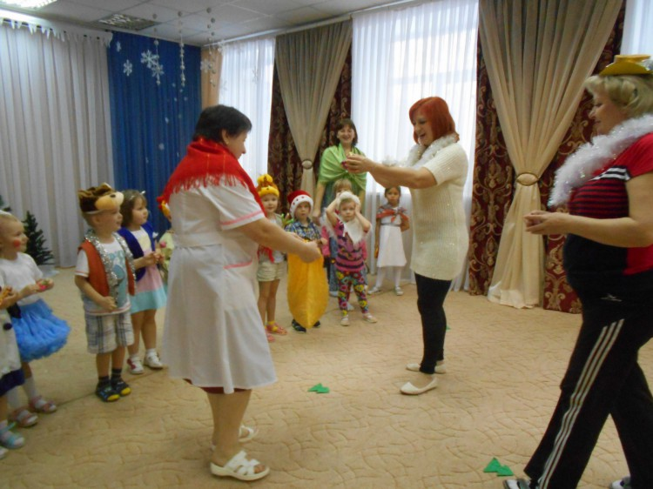

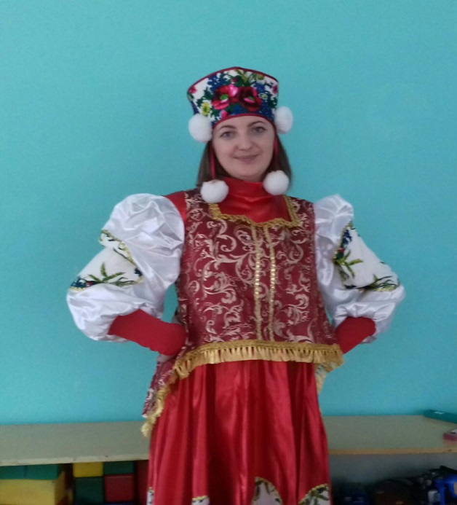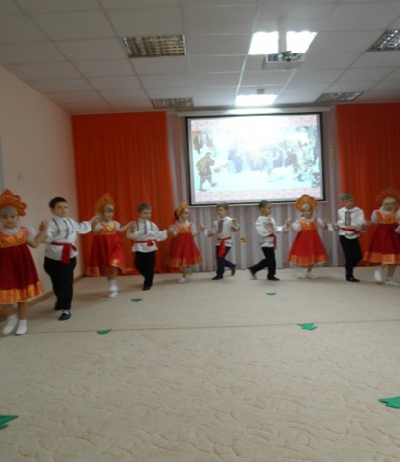
В духовно-нравственном воспитании большая роль принадлежит не только дошкольному учреждению, которое посещает ребёнок, но и семье. Вся воспитательная работа должна строиться на основе единства знаний, убеждений и действия воспитателя и родителей. Огромное значение имеет пример взрослых: воспитателя, родителей и других близких людей из окружения ребёнка. Именно на положительных эпизодах из жизни старших членов семьи у дошкольников формируются понятие «что такое хорошо, а что такое плохо». Воспитателю необходимо помочь родителям осознать, что именно в семье, должны сохраняться и передаваться нравственные и духовные обычаи и ценности, созданные нашими дедами и прадедами, и что в первую очередь родители главные ответственные за воспитание своих детей.
Задача, стоящая перед педагогом – из огромного количества впечатлений, который получает ребенок, отобрать, наиболее доступные ему: о природе и о мире животных дома (детского сада, родного края); о труде людей, традициях, общественных событиях и т.д. Причем эпизоды, к которым привлекается внимание детей, должны быть яркими, образными, конкретными, вызывающими интерес. Поэтому, начиная работу по воспитанию любви к родному краю, педагог обязан сам его хорошо знать и любить. Воспитатель должен продумать, что и как целесообразнее показать и рассказать детям, что необходимо особо выделить, что является наиболее характерным для данной местности или данного края.
Каждый возрастной период характеризуется неповторимыми особенностями, которые необходимо знать и учитывать для достижения эффективных результатов в работе по духовно-нравственному воспитанию дошкольников. При этом одним из очень важных условий эффективного формирования духовно-нравственных ценностей является индивидуальный подход. Именно индивидуальные свойства личности каждого ребёнка нужно учитывать и развивать в данном контексте.
В нашем детском саду дети живут в уютном мире тепла и доброты, в мире духовности и фантазии. Ведь всё лучшее, что начнёт формироваться в детском саду, найдёт своё отражение в дальнейшей жизни и окажет исключительное влияние на последующее развитие и духовно-нравственные достижения человека.

